安装格式工厂
1：先点击下载格式化工厂。
2：双击运行格式工厂安装包，进入安装界面。
3：修改安装位置：把安装路径里的“C:\Program……”里的“C”改为“D”，也可以根据大家的喜好修改，但是不建议留在C盘，因为C盘文件越多电脑越卡；
4：点击一键安装，进入下一步；
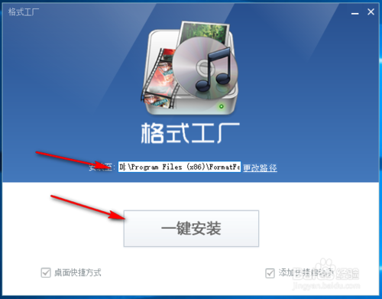
5：第二安装页：取消第三方安装推荐（图中红色圈里）。（去掉前面的√）
6：点击下一步
